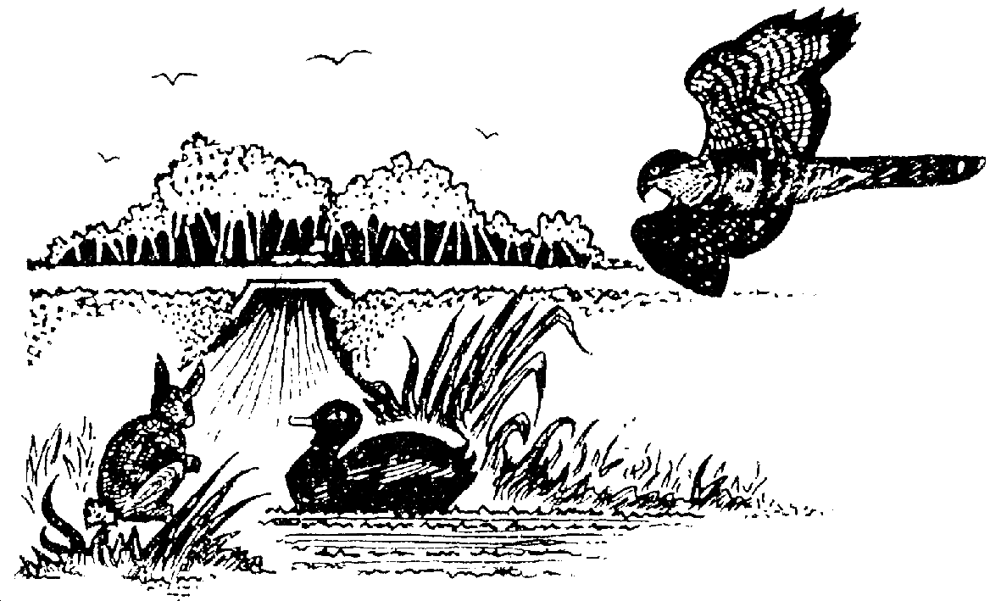

***Adresse pour correspondance :***

***Daniel WGEUX 34 rue de Wavrin***

***59211 SANTES.***

*** 03 20 07 84 89 – dwgeux@orange.fr***

A TOUS LES MEMBRES DE SANTES-NATURE

Santes, le 6 octobre 2017

Chers Amis,

La Société Mycologique du Nord de la France organise, en collaboration avec Santes-Nature, l’Espace Naturel Métropolitain et les Eco-Gardes, une sortie « découverte des champignons » le :

# samedi 14 octobre 2017

Cette sortie aura lieu dans le Bassin de Santes à la Gîte.

**Le rendez-vous est fixé à** **14 H au parking de Mosaïc, le jardin des cultures à Houplin-Ancoisne.**

**Prévoir de bonnes chaussures de marche et un panier (surtout pas de sac plastique) pour ranger les champignons récoltés afin de les déterminer en fin de sortie au Relais Nature.**

Tous les membres de Santes-Nature ainsi que leurs parents et amis sont invités à participer à cette sortie.

Nous comptons sur votre présence.

Cordialement,

Daniel WGEUX

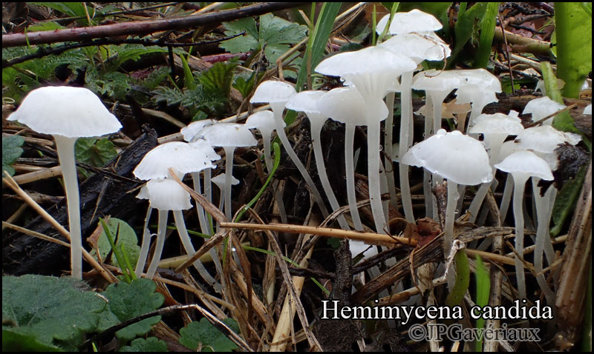

**Mycene des consoudes que vous pourrez certainement découvrir lors de cette sortie**

**Photo à partir de la banque de données de la SMNF**